 Справка на МОТ

Секторна справка на МОТ

Дата: 08 април 2020 г.

COVID-19 и текстилната, шивашката, кожарската и обувната промишленост

Трудовият свят е изправен пред световна здравна криза, различна от всички в 100-годишната история на Международната организация на труда (МОТ), която разпространява страдание, вреди на световната икономика и разрушава живота на хората.

С увеличаването на усилията за смекчаване на последиците за общественото здраве, новата болест, причинявана от коронавируса (COVID-
19) оказа огромно въздействие върху всички социални и икономически сектори, включително текстилната, шивашката, кожарската и обувната промишленост. Карантинните мерки, затварянето на магазини за търговия на дребно, болестите и намаляването на заплатите потискат потребителското търсене. В същото време този силно глобализираният сектор също се бори със сериозни смущения в предлагането; тъй като на работниците се казва да си стоят вкъщи, веригите за доставки спират и фабриките се затварят.

В допълнение към рисковете за здравето, породени от вируса, икономическото въздействие върху промишлеността засегна както бизнеса, така и поминъка на работодателите и работниците. Затварянето на заводи и магазини по целия свят застраши жизнеспособността на предприятията и доведе до временно прекратяване или пълна загуба на работни места за работниците. Малки и средни предприятия
(МСП), жизненоважен източник на заетост и растеж в промишлеността, вероятно ще пострадат най-много от тази световна криза.

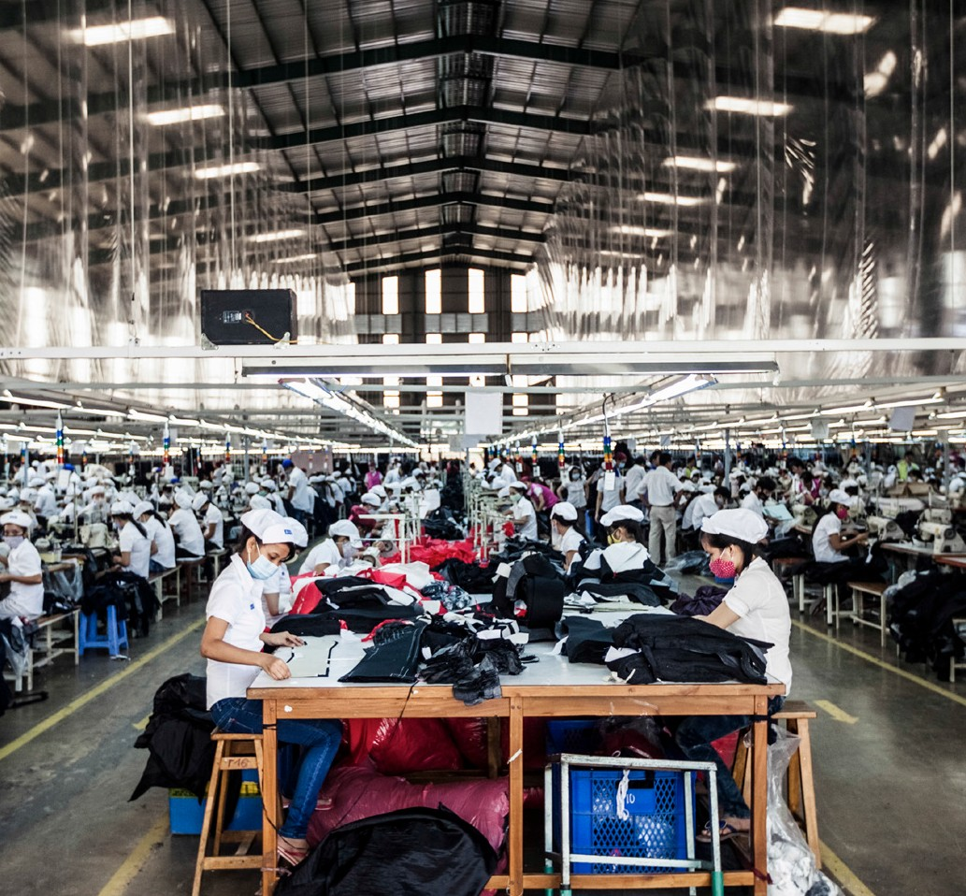
© ILO, Better Work Viet Nam

Фабрика за дрехи във Виетнам.
01
.

X 1. Въздействие на COVID-19

Продажби

Краткосрочното въздействие на кризата COVID-19 беше отразено в рязък спад в продажбите на продуктите от този отрасъл, тъй като все повече магазини са принудени да затварят поради правителствени ограничения и потребителите са инструктирани да си стоят вкъщи. В Европейския съюз текстилният и шивашкият сектор се очаква да бъде изправен пред потенциален 50-процентов спад в продажбите за 2020 г .

Големи търговски марки бяха принудени да затворят магазините си в редица държави и впоследствие бяха изправени пред значителен спад на продажбите в световен мащаб, ситуация, която се очаква да продължи да се влошава през следващите седмици. Например:
- Продажбите на Adidas в Китай са намалели с 80% между януари и февруари 2020 г., като гигантът в спортното облекло прогнозира спад на продажбите за Китай с 1,13 милиарда щатски долара за първото тримесечие на 2020 г.;
- Ralph Lauren предупреди, че глобалните продажби могат да спаднат с до 70 милиона щатски долара;
- Gap oчакват през първото тримесечие световните им продажби да намалеят с около 100 милиона щатски долара;
- Inditex е затворила 3 785 магазина на 39 пазара – над 50% от своите магазини – като комбинираните продажби в магазините и онлайн са спаднали с 24,1% през първата половина на март 2020 г .
Глобалните фондови пазари реагираха остро на кризата в условията на потенциална световна рецесия. Почти всички големи търговски марки, включително Adidas, Gap, H&M и Inditex, претърпяха спад в цените на акциите през последния месец.
Степента, в която онлайн търговията може да компенсира общите продажби през периода на затваряне на магазините, все още предстои да се прецени. Търговците въведоха тактики като безплатна доставка и силно намалени продукти за насърчаване на потребителите да пазаруват онлайн. Въпреки това, докато пазаруването онлайн продължава да бъде жизнеспособен вариант, нарастващата безработица, спадът на доходите и нарастването на несигурността означават, че купуването на нови дрехи може вече да не бъде приоритет за много потребители.

Производство

В разгара на епидемията в Китай недостигът на суровини беше основната грижа на производителите на облекло и обувки, което доведе до смущения в производството в целия свят, и по-специално в страните производителки в Югоизточна Азия.

Тъй като епицентърът на пандемията се измести, първо в Европа, след това в Съединените щати и останалия свят, и икономическото въздействие ескалира, фабриките в много държави бяха принудени да затворят. В Мексико например предприятията за обработка на суровини, която включва текстилното производство, спряха производство след федерална заповед за затваряне на всички несъществени икономически дейности за най-малко месец. В сектора работят над 2,1 милиона работници.

В Китай, докато шивашките заводи бавно възобновяват дейността си, компаниите са изправени пред предизвикателства за увеличаване на производството, като например по-високи разходи и продължаващ недостиг на суровини.

Асоциацията на производителите и износителите на облекла в Бангладеш (BGMEA) докладва за редица анулирания на поръчки, дори за облекла, които вече са в производство или са завършени, което е довело до закриването на повечето засегнати фабрики. Според BGMEA това представлява загуба на приходи от около 3 милиарда щатски долара и засяга около 2,17 милиона работници.

Тези ефекти се усещат по цялата верига на доставка. Цените на памука достигнаха най-ниските си стойности след финансовата криза от 2008 г .

Търговия

Докато предлагането на суровини от Китай се подобрява, спадът в търсенето от страна на големите икономики се очертава като основен ограничаващ фактор за търговията. В Централна Америка Никарагуа прогнозира пълен годишен спад на износа, а Гватемала обяви, че доставките ѝ ще бъдат забавени.

Средносрочното въздействие на пандемията ще продължи да се наблюдава, докато основните страни вносителки на ключови пазари в целия свят излизат от най-тежката криза. В по-дългосрочен план обаче пандемията може да засегне състава на световния текстил, облекло, кожа и вериги за доставка на обувки и търговия и да увеличи повторното или близкото производство.

Условия на заетост и труд
Спадът в производството и продажбите оказаха значително въздействие върху работниците както по отношение на заетостта, така и по отношение на условията на труд:

- Приблизително 200 фабрики в Камбоджа са преустановили или намалили производството си и най-малко 5 000 работници са загубили работата си.

- В Мианмар липсата на суровини от Китай e довела до закриването на най-малко 20 фабрики и загубата на 10 000 работни места. В същото време броят на поръчките е спаднал рязко .

- Във Виетнам приблизително 440 000 до 880 000 работници могат да се сблъскат с намалено работно време или безработица. В най-лошия случай тази цифра може да се увеличи до 1,3 милиона.

- В Бангладеш близо 2,17 милиона работници бяха засегнати от кризата, като много от тях бяха изправени пред безработица, тъй като поръчките се отменят и производството рязко намалява. Изчислено е, че при тези обстоятелства по-малко от 20% от фирмите са в състояние да продължат да изплащат заплати на персонала за повече от 30 дни, а над един милион работници вече са били уволнени или освободени (каре 1).

Каре 1: От спирането на поръчки
страдат работниците

Когато поръчките се отменят, рискът при работниците за неизплащане на заплати и извънреден труд се увеличава. Според проучване на работодателите в Бангладеш:

  - 72,4 % от освободените работници са били изпратени у дома без заплащане;

  - 80,4% от съкратените работници не са получили обезщетение при прекратяване на трудовото правоотношение.

Източник: Anner, M. „Изоставени? Въздействието на Covid-19 върху работниците и предприятията в долната част на световните вериги за доставка на облекло“ (Пенсилвански държавен център за глобални права на работниците, 2020 г.).

Неплащането на заплати и закриването на фабрики е особено трудно за работниците в страни с много слаби системи за социална защита.

X 2. Отговори на членовете и партньорите

Сериозността на кризата COVID-19 наложи вълна от ответни действия при извънредна ситуация от страна на правителствата, работодателите и работниците в отраслите на шивашката промишленост. Те включват мерки за стимулиране на икономиката и търсенето на работна ръка, подкрепа за работните места и доходите на предприятията и защита на работниците на работното място; разчитане на колективно договаряне и социален диалог за намиране на решения.

Правителства

X Правителствата по света прилагат икономически отговори, за да ограничат икономическото въздействие на пандемията COVID-19 Международният валутен фонд (МВФ) досега е съставил списък с политически отговори за 192 икономики.

X В изявление, публикувано на 26 март 2020 г., правителствата на Групата на 20-те (Г-20) се ангажираха колективно да: защитават живота на хората; да защитават работните места и доходите на хората; да възстановяват доверието, да запазват финансовата стабилност, да съживяват растежа и да се възстановяват по-бързо; да свеждат до минимум прекъсванията на търговията и световните вериги за доставки; да предоставят помощ на всички нуждаещи се страни; и да координират мерките в областта на общественото здраве и финансовите мерки.

X МОТ призова правителствата да разширят обхвата на социалната закрила, така че тя да обхване всички, и дава препоръки относно мерки за насърчаване на задържането на работа, работата на намалено работно време, платения отпуск и други субсидии, за да се гарантира, че икономиките, пазарите на труда и промишлените отрасли ще станат по-силни, по-гъвкави и по-устойчиви, когато настъпи пандемията.

X Понастоящем не е ясно колко от тези макроикономически политики и мерки ще окажат въздействие върху текстила, облеклото, кожата и обувките, и по-специално дали и как МСП във веригите за доставки ще имат достъп до финансова помощ и дали основните държави производителки ще могат да се възползват от тяхното прилагане.
X Някои страни производителки предложиха пряка подкрепа за сектора на облеклата: правителството на Мианмар обяви първоначален пакет от стимули в размер на 70 милиона щатски долара, насочен към секторите на облеклото и туризма, а правителството на Бангладеш обяви подобни мерки. Въпреки това, като се има предвид, че много страни производителки разчитат на промишлените отрасли за износ, чиито стойности далеч надхвърлят наличните пакети от икономически стимули, експертите предполагат, че е малко вероятно мерките значително да смекчат удара върху работодателите или загубата на работни места в отраслите .

X В Шри Ланка фабриките в някои региони временно са затворени съгласно правителствени директиви, като работниците имат право на платен отпуск. Тези, които остават в експлоатация, трябва да следват адекватни мерки за здраве и безопасност, определени в строги директиви на правителството на Шри Ланка.

Х По подобен начин правителството на Камбоджа издаде инструкции, че временно отстранените работници могат да получават 40% от заплатата си от работодателя и още 20% от правителството. То преустанови и вноските в националния фонд за социално осигуряване за текстилни и шивашки предприятия, засегнати от недостиг на суровини поради COVID-19 .

Работодатели

X Международната организация на работодателите (IOE) и Международната конфедерация на профсъюзите (ITUC) публикуваха съвместно изявление относно COVID-19, в което настояват за засилено сътрудничество и координация между всички участници в многостранната система и подчертават критичната необходимост от социален диалог за контрол на вируса на работното място и извън него. Те призоваха за спешни действия за осигуряване на непрекъснатост на бизнеса, сигурност на доходите и солидарност за защита на работниците и МСП. В изявлението се припомня, че са необходими координация и съгласуваност на политиките,

за да се засилят мерките за социална закрила с цел защита на заетостта и укрепване на доходите .

X Организациите на работодателите в сферата на облеклата и обувките в Съединените щати поискаха временни тарифни облекчения и увеличен достъп до капитал и кредити,
за да се гарантира изплащането на заплати, засягащи 4 милиона работници във веригата на доставки .

X Много компании пренасочват производството на облекло и текстил към производство на маски за лице и други лични предпазни средства (ЛПС) ¹⁹.

X Някои основни купувачи са се ангажирали да плащат за всички поръчки, които вече са в производство или са завършени. В Бангладеш например H&M, Inditex, Kiabi, PVH (с отсрочени плащания), Target и VF са поели ангажимент за плащане. Много други големи купувачи обаче все още не са направили това .

X Няколко предприятия в този сектор са сключили глобални рамкови споразумения с IndustriALL и UNI Global Union, които осигуряват среда за
сътрудничество в трудни времена и могат да спомогнат за проправянето на пътя към устойчиво и приобщаващо възстановяване.

Работници

X Както е посочено по-горе, ITUC издаде съвместно изявление с IOE относно COVID-19 .

X IndustriALL Global Union, заедно с други глобални федерации на профсъюзите, призовава представителите на работниците да участват в процесите за идентифициране, предотвратяване и смекчаване на заплахите за здравето, правата и благосъстоянието на работниците, както и за разработване и прилагане на национални, секторни и на работното място отговори. От IndustriALL подчертаха значението на защитата на работниците, които продължават да работят (включително безопасни и здравословни условия на труд (БЗР), предоставяне на ЛПС, достъп на доставчици, представители по безопасността и комитети по БЗР) и подпомагането на работниците, чиито работни места са съкратени, чрез предоставяне на гаранции за заплащане и осигуряване на достъп до социална закрила. IndustriALL се свързаха с
Няколко търговски марки, за да помогнат да се смекчи въздействието на кризата върху производителите и работниците .

X Филиалът на IndustriALL Global Union, Южноафриканският съюз на работниците в облеклата и текстилните изделия (SACTWU), провежда кампании за образоване на работниците относно разпространението на COVID-19 в текстилните, шивашките, кожените и обувните фабрики и на други работни места, където профсъюзът организира кампании. След като Южна Африка навлезе в триседмичен период на изолация в края на март, SACTWU постигна споразумение с Националния съвет за преговори относно производството на облекло, за да се гарантира пълно шестседмично заплащане на 80 000 работници.

X Конфедерацията на профсъюзите на Мианмар е докладвала за няколко тристранни срещи с правителства и работодатели, които са довели до няколко обезщетения, предоставяни на работниците (като например разпоредби за заплатите на работниците и правата за отпуск по болест), както и на работодателите (включително мерки като данъчни облекчения и заеми с ниска лихва).

X 3. Инструменти и отговори на МОТ

МОТ предложи четиристепенен подход за справяне с въздействието на пандемията: защита на работниците на работното място; подкрепа на бизнеса, работните места и доходите; стимулиране на икономиката и търсенето на работна ръка. Това се основава на социалния диалог за изграждане на доверие между правителствата, предприятията и работниците, за да се гарантира тяхната трайна ангажираност с необходимите политически отговори и мерки на работното място.

Международните трудови стандарти са особено важни по време на криза. Те съдържат специфични насоки за правителствата, предприятията и профсъюзите относно политическите мерки, които трябва да приемат по въпроси като безопасността и здравето на работното място, борбата със стигматизирането и дискриминацията, работното време, защитата на заплатите на работниците във фабрики, изправени пред спиране на производството, прекратяване на трудовото правоотношение, обезщетения за безработица и отговорни бизнес практики за купувачите и производителите.

Препоръката за заетост и достоен труд за мир и устойчивост от 2017 г. (№ 205) подчертава значението на социалния диалог за реагиране при кризисни ситуации и жизненоважната роля на организациите на работодателите и работниците в реакцията при кризи. Действително климатът на доверие, изграден чрез социален диалог и тристранност, ще бъде от съществено значение за ефективното прилагане на мерките за справяне с пандемията и нейното въздействие.

МОТ разработи редица инструменти и отговори. Те включват:
- Насоки за безопасност и здраве на работното място
- Отговори в областта на социалната закрила на кризата COVID-19 по света
- COVID-19: каква роля играят организациите на работниците
- COVID-19: Работодатели и организации с бизнес членство
- Шестстепенният план срещу COVID-19 за непрекъснатост на стопанската дейност
- Инструмент за проучване на предприятията: Оценка на нуждите на предприятията, произтичащи от COVID-19
- Ръководство на работодателя за управление на работното място по време на COVID-19. ³⁰

Програмата Better Work („По-добра работа“) на Международната финансова корпорация на МОТ следи отблизо ситуацията в деветте си участващи страни. Тя бързо промени дейността си, за да предостави подкрепа на работниците, фабриките и търговските марки за справяне с извънредната ситуация и защита на работниците, както е посочено по-долу.

- Създаден е кризисен екип, който да подпомага адаптирането на операциите на ниво фабрики по ключови въпроси, свързани със здравето и безопасността, координирането на информационни кампании и обучението на националните партньори, предоставянето на политически съвети за фабриките и марките и работа с правителствата и международните купувачи за определяне на възможностите за защита на доставчиците и техните работници.
- В партньорство със Световната здравна организация са организирани информационни сесии за Департамента по безопасност и здраве на работното място към Министерството на труда и професионалното обучение на Камбоджа и неговите инспектори, както и за Департамента по труда на провинциите в Камбоджа.
- В Бангладеш беше създадена работна група с Асоциацията на производителите и износителите на облекла (BGMEA), заинтересовани купувачи и образувания на Организацията на обединените нации, която да подпомага производството на ЛПС от ниво 1, за да се отговори на спешните нужди и да се изгради капацитет за бъдещи инвестиции в производството на ЛПС от по-високо ниво.
- Провеждат се проучвания във всички фабрики в Етиопия, за да се установи въздействието на Covid-19 върху работниците и бизнеса.
- В Индонезия Better Work работи с правителството по схема за осигуряване при безработица и по допълнителни насоки за изплащане на заплати на болни или заразени работници или в случай на затваряне от правителството.

МОТ набелязва начини за възстановяване на текстилната, шивашката, кожарската и обувната промишленост по начин, които ще доведат до по-гъвкава и устойчива промишленост. Това включва анализ на инвестициите и устойчивите промишлени стратегии, необходими за постигане на по-чисто производство, екологична устойчивост и достоен труд.

Данни за контакт Международна организация на труда
4, Route des Morillons
CH-1211 Женева 22 – Швейцария
Отдел за секторни политики
Имейл: covidresponsesector@ilo.org

. Just-Style. „Timeline: Времева линия – как коронавирусът оказва въздействие върху световната шивашка промишленост“.
Just Style. “Europe’s textile & apparel sector facing 50% drop in sales
Portland Business Journal. “Adidas съобщава за 80% краткосрочен спад на продажбите в Китай, дължащ се на коронавируса“.
Economic Times. „Ralph Lauren: Годишните продажби ще пострадат с до 70 млн. долара от коронавируса“.
Just-Style. “Gap очаква коронавирусът да навреди на продажбите за първото тримесечие със 100 млн. долара“, 13 март 2020 г.
Financial Times. „Собственикът на Zara ще отпише близо 300 млн. евро от продукцията“, 18 март 2020 г.
Преброяване на населението в Мексико до 2020 г.
Anner, M. 2020. „Изоставени? Въздействието на Covid-19 върху работниците и предприятията на дъното на световните вериги за доставка на облекло“, (Пенсилвански държавен център за глобални права на работниците).
Бангладешка асоциация на производителите и износителите на облекло. Въздействие на COVID-19.
Friedman, A. 2020. „Цените на памука ще намалеят под 50 цента на килограм като търсене“, в Sourcing Journal (25 март 2020 г.).
Just-Style. „Работниците в Камбоджа и Мианмар се чувстват засегнати от коронавируса“, 13 март 2020 г.
Myanmar Times. „Още беди за шивашката промишленост на Мианмар, тъй като ЕС отменя поръчките“.
Кампания „Чисти дрехи“. Как Коронавирусът влияе на шивачите във веригите за доставки.
Международен валутен фонд. 2020. Политически отговори на COVID-19
Just-Style. „Малко вероятно е фондът за COVID-19 на Мианмар да омекоти загубата на работни места в отрасъла на облеклото
Better Work
https://www.ituc-csi.org/IMG/pdf/20200323_ joint_ioe-ituc_statement_on_covid-19.pdf
Just-Style. „Американските фирми за облекло и обувки настояват за подкрепа заради въздействието на вируса“, 23 март 2020 г.
CNN. Модната индустрия отговаря на призива за маски и лични предпазни средства за борба с Covid-19.
M. Anner: „Изоставени? Въздействието на Covid-19 върху работниците и предприятията на дъното на световните вериги за доставка на облекло, (Пенсилвански държавен център за глобални права на работниците, 2020).
https://www.ituc-csi.org/IMG/pdf/20200323_ joint_ioe-ituc_statement_on_covid-19.pdf
IndustriALL Global Union. „COVID-19: Необходими са спешни икономически стимули и мерки на работното място“.
IndustriALL Global Union. „Южноафриканският текстилен съюз печели пълна гаранция за плащанията по време на изолацията заради коронавируса“
Препоръка за заетост и достоен труд за мир и устойчивост, 2017 г. (№ 205). Вж. параграфи 7, (буква к), 24 и 25.
Вж. https://www.ilo.org/global/about-the-ilo/multimedia/video/institutional-videos/ WCMS_740609/lang--en/index.htm
https://www.social-protection.org/gimi/ShowWiki.action?id=3417
https://www.ilo.org/wcmsp5/groups/public/---ed_dialogue/---actrav/documents/publication/wcms_739546.pdf
https://www.ilo.org/wcmsp5/groups/public/---ed_dialogue/---act_emp/documents/publication/wcms_740375.pdf
https://www.ilo.org/wcmsp5/groups/public/---ed_dialogue/---act_emp/documents/publication/wcms_740215.pdf
https://www.ilo.org/wcmsp5/groups/public/---ed_dialogue/---act_emp/documents/publication/wcms_740212.pdf
https://betterwork.org/1-better-work-response-to-covid19/ - 1585282545725-2f310604-e8bf

